高二化学小练（33）

1．焚烧下列物质，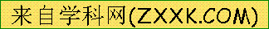严重污染大气的是( )
A．聚氯乙烯 B．聚乙烯 C．聚丙烯 D．有机玻璃
2．在下列塑料制品中，可选择作为食品包装的是( )
A．聚氯乙烯 B．聚乙烯、聚丙烯 C．聚苯乙烯 D．聚四氟乙烯
3．下列几种橡胶中，最不稳定、长期见光与空气作用就会逐渐被氧化而变硬变脆的是( )
A．天然橡胶() B．硅橡胶()
[ CH₂—C == CH—CH₂ ]_{n}
CH₃
|
[ O — Si ] _{n}
CH₃
CH₃
|
OH
H
C．聚硫橡胶( )
[ CH₂ — CH₂ — S₄ ]_{n}
D．硫化橡胶(天然橡胶中加硫磺，使断裂，使其由线型结构变成体型结构)[来源:学&科&网]
C=C
4．下列有机物中属于天然高分子材料的是( )
A．棉花 B．塑料 C．尼龙 D．羊毛
5．酚醛树脂可用苯酚和甲醛反应制得。实验室制备酚醛树脂时，在酸性条件下，苯酚过量制得的酚醛树脂若不易取出时，则可趁热时加入一些乙醇来取出树脂；在碱性条件下，苯酚过量时，若酚醛树脂不易取出，用加热或加溶剂的方法都很难将树脂取出。在上述两种情况下，下列有关叙述正确的是( )
A．酸性条件制得的是线型酚醛树脂，碱性条件制得的是网状结构酚醛树脂
B．酸性条件制得的是体型酚醛树脂，碱性条件制得的是线型酚醛树脂
C．两种条件下制得的都是线型酚醛树脂
D．两种条件下制得的都是网状结构酚醛树脂
6．关于天然橡胶的下列叙述中，不正确的是( )
[ CH₂—C == CH—CH₂ ]_{n}
CH₃
|
A．天然橡胶是天然高分子化合物 B．天然橡胶受空气、日光作用，会被还原而老化
C．天然橡胶能溶于汽油、苯等有机溶剂 D．天然橡胶含有双键，能发生加成反应
7．背景材料：①2004年夏季，特氟隆不粘锅事件引起公众关注
②2004年冬季，诺贝尔化学奖授予研究蛋白质的科学家
③2005年初春，广东大部分地区进行了人工降雨
④2005年春末，某高速公路发生液氯运输车翻倒泄漏事故。下列相应说法正确的是( )
A．特氟隆(聚四氟乙烯)的单体是氟利昂
B．蛋白质是由氨基酸形成的不可降解的高分子化合物，其水溶液有丁达尔现象
C．AgI和干冰都可用于人工降雨
D．附近人员应迅速远离液氯泄漏地点，并逆风往安全区域疏散
8．(1)有机玻璃是线型高分子，具有________(填“热塑”或“热固”)性，按系统命名法，其名称是聚甲基丙烯酸甲酯，它的结构简式为__________，链节是__________，它是__________(填“缩聚”或“加聚”)产物。
(2)下面分别是三种高分子材料：①聚乙烯，②有机玻璃，③硫化橡胶。它们的微观结构示意图为：
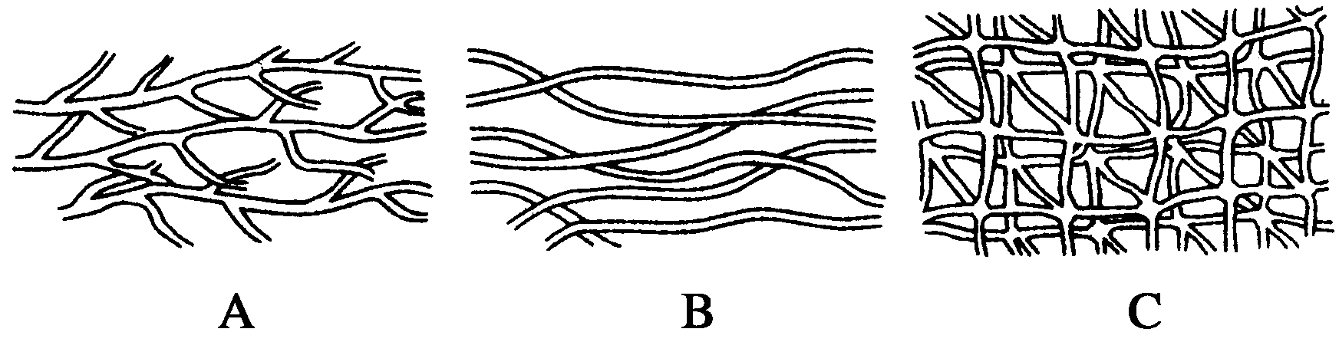
则A是________，B是________，C是__________。
9．聚丙烯腈纤维是合成纤维中的主要品种之一，其产量仅次于聚酰胺纤维和聚酯纤维。它的商品名叫腈纶，由于它的性质极像羊毛，故又称它为“人造羊毛”。聚丙烯腈的单体是丙烯腈(CH₂===CHCN)，其合成方法很多，如以乙炔为原料，其合成过程的化学方程式如下：
①②
丙烯腈
聚丙烯腈
氢氰酸
乙炔
CH≡CH + HCN CH₂ = CHCN
CuCl₂/NH₄Cl
80℃~90℃
[ CH₂—CH ]_{n}
CN
nCH₂ = CHCN
阅读以上材料，回答问题：
(1)制备丙烯腈的反应类型是__________。(2)聚丙烯腈中氮的质量分数为__________。
(3)如何检验某品牌的羊毛衫是羊毛还是“人造羊毛”？
(4)根据以上材料分析，聚丙烯腈是线型结构还是体型结构？

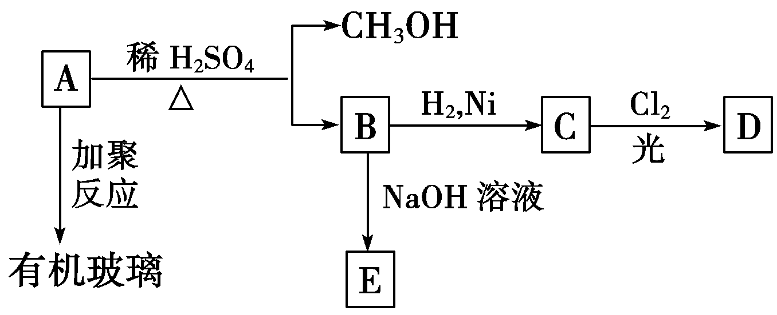
10．有机玻璃是一种重要的塑料，有机玻璃的单体A(C₅H₈O₂)不溶于水，并可以发生以下变化：
请回答：
(1)B分子中含有的官能团是____________、__________________。
(2)由B转化为C的反应属于________(选填序号)。
①氧化反应 ②还原反应 ③加成反应 ④取代反应
(3)C的一氯代物D有两种，C的结构简式是________________________________。
(4)由A生成B的化学方程式是___________________________________________。
(5)有机玻璃的结构简式是____________。

